# Portrait de Maxime L.

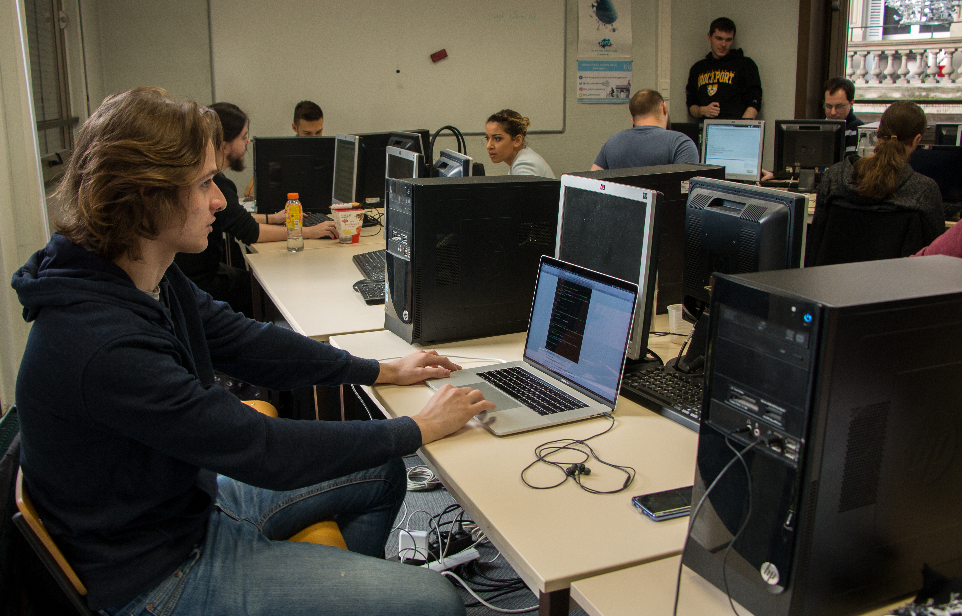

# *De l’exotique à l’informatique*

Maxime est un homme chanceux.

En effet, il a réalisé le rêve de beaucoup d’entre nous – moi y compris : partir à l’aventure sur un voilier durant de nombreux mois.

C’est à 12 ans qu’il vit sa première expérience forte : un voyage d’un an qui le mène jusqu’aux méandres de l’Amazone, au Brésil, accompagné de sa famille. Ainsi, il rencontre entre autres des indigènes. Cette expérience le marque d’autant plus que ses parents tenaient à lui présenter d’autres cultures diamétralement opposées à la nôtre. Il rentre en France avec un sentiment de décalage, comme s’il revenait d’une autre planète.

Plus tard à 18 ans, lorsque l’occasion se présente à nouveau, il saisit la balle au bond et part accompagné de son père ainsi que de son cousin pour une expédition à travers l’Atlantique. Destination : les Caraïbes. C’est à bord d’un catamaran de 18 mètres qu’ils affrontent la houle et le grain. Ils s’offrent même une frayeur lorsque, lors d’un épisode venteux fort violent, la plus grande voile se détache au milieu de la nuit pour se précipiter au fond d’un creux de 10 mètres.

Ces différentes épreuves ont forgé l’homme qu’il est aujourd’hui : autonome, mature, bien dans ses chaussures.

Désormais, il est à la recherche d’une vie stable, toujours peuplé de voyages. Prochaine destination : l’Asie, plus précisément le Népal et la Mongolie.

Ayant toujours eu une passion pour l’informatique, plus précisément les jeux vidéo, il cherche bille en tête une formation. C’est ainsi qu’il déniche la web@académie. Le voilà parti pour une nouvelle aventure...

*Rédigé le jeudi 8 février 2018*

*Par Grégory Koenig*